

**Sistema de Gestión y Control para la Optimización de las Operaciones Administrativas de los servicios ofrecidos en la empresa NovadevTecnologies C.A.**

**Proyecto de Grado 2**

Díaz Martínez Luis Daniel

luisdiaz03022017@gmail.

Área de Ingeniería en Sistemas

Programa de Ingeniería en Informática

**Índice General.**

**3. Resumen.** 3

**4. Diagnostico situacional.** 3

**5**. **Determinación, Instalación y Configuración de las Herramientas de Desarrollo.** 5

**6. Desarrollo de la Aplicación.** 8

**Indice de figuras.**

**Figura 1:** Diagrama cliente servido**r** 7

**Figura 2:** Rol de cliente 12

**Figura 3**: Rol de Soporte 12

**Figura 4**: Servidor y Base de datos. 13

**Figura 5**: Rol Administrador. 13

**Figura 6:** Proceso de casos de uso 1. 15

**Figura 7**: Proceso de casos de uso 2. 15

**Figura 8**: Proceso de casos de uso 3. 15

**Figura 9**: Proceso de casos de uso 4. 15

**Figura 10**: Diagrama de casos de usos. 16

**Figura 11**: Diagrama de navegación. 17

**Figura 12**: Boceto del módulo del Dashboard. 19

**Figura 13**: Boceto del módulo registrar incidencia. 19

**Figura 14**: Boceto del módulo del registro usuario de soporte. 20

**Figura 15**: Boceto del módulo de asignación de proyecto al usuario de soporte. 20

## **Resumen.**

## Este proyecto está basado en la implementación de un sistema web de reporte de incidencias en el área de telecomunicaciones el cual tendrá como función principal ser una herramienta esencial para la gestión de problemas y la mejora continua. Este sistema va permitir a los usuarios informar y registrar cualquier problema que puedan tener con los servicios de telecomunicaciones, lo que permite a los proveedores identificar y solucionar los problemas con mayor rapidez. Además, este sistema web va proporcionar un seguimiento detallado de todos los incidentes, lo que permitirá a los proveedores analizar las tendencias y mejorar sus servicios, y va a contribuir a una mayor satisfacción del cliente al ofrecer un mejor servicio. En tal sentido se desarrollará bajo la metodología RUP (Proceso Racional Unificado) y el diseño MVC (Modelo-Vista-Controlador).

# **Palabras clave**: Incidencias, telecomunicaciones, gestión y seguimiento.

# **Abstract.**

# This project is based on the implementation of a web incident reporting system in the telecommunications area, which will have as its main function to be an essential tool for problem management and continuous improvement. This system will allow users to report and record any problems they may have with telecommunications services, allowing providers to more quickly identify and fix problems. In addition, this web system will provide detailed monitoring of all incidents, which will allow providers to analyze trends and improve their services, and will contribute to greater customer satisfaction by offering better service. In this sense, it will be developed under the RUP (Rational Unified Process) methodology and the MVC (Model-View-Controller) design.

# **Keywords:** Incidents, telecommunications, management and monitoring.

## **4. Diagnostico situacional.**

**4.1 Descripción del problema.**

En la actual era tecnológica son cada vez más los hogares y empresas que disponen de servicios de internet, televisión y telefonía tanto fija como móvil y por tanto son cada vez más los clientes finales y usuarios potenciales a los que va dirigida el sistema web.

Hasta ahora la metodología seguida por los usuarios de estos servicios cuando tienen alguna duda, reclamación o incidencia sobre alguno de ellos consiste, básicamente, en llamar al proveedor, explicando su problema una y otra vez mientras que son redirigidos a múltiples departamentos sin que ninguno ofrezca una solución clara, con la consiguiente pérdida de recursos y tiempo por ambas partes.

Esto genera una sensación tediosa al tener que realizar varias llamadas, de

malestar por parte del cliente y continuas reclamaciones tanto a la propia compañía suministradora de servicios como a organismos de consumo, que puede desembocar en pérdidas de clientes y económicas para las compañías por la mala gestión de sus incidencias.

Debido precisamente a los aspectos citados anteriormente tanto del aumento exponencial de usuarios de servicios de telecomunicaciones, el creciente número de incidencias asociadas a dichos servicios y la ineficacia en el sistema actual de tratamiento de las incidencias, surge la necesidad de esta de un sistema web para la administración de dichas incidencias, que pone en contacto de manera directa al cliente con los trabajadores responsables del tratamiento de su reclamación, sin intermediarios, ni esperas innecesarias, ni llamadas por parte del cliente, ni de los costes asociados a ellas.

**4.2. Justificación del problema.**

El objetivo principal de esta aplicación es mejorar en tiempo y forma la tramitación de incidencias asociadas directa o indirectamente con servicios de telecomunicaciones para su correcta y rápida resolución.

Así mismo, derivado de este objetivo principal surgen distintos beneficios como:

* Aumentar los niveles de satisfacción de los usuarios con respecto a la atención por parte de sus proveedores de servicios.
* Aportar un valor añadido a la compañía basado en la confianza del usuario y la percepción que tienen de la misma.
* Agilizar los tiempos de resolución ante las deficiencias del servicio.
* Facilitar el trabajo de los operarios encargados de la tramitación de incidencias, fomentar su especialización y por tanto mejorar ratio resolutiva.

**4.3. Objetivos del Proyecto.**

**Objetivo General**:

Implementar un sistema web para la gestión administrativa del mantenimiento preventivo y correctivo de telecomunicaciones para la empresa NovadevTecnologies C.A.

**Objetivos Específicos**:

* Diagnosticar las incidencias directas de los clientes a través de la unidad de atención de reclamos, en el tratamiento efectivo de la información.
* Diseñar el prototipo gráfico de la herramienta con el modelo de casos de uso.
* Desarrollar el sistema web para la gestión administrativa del mantenimiento preventivo y correctivo de telecomunicaciones para la empresa NovadevTecnologies C.A.
* Ejecutar las pruebas Beta y Alfa para corregir posibles fallas del sistema web para la gestión administrativa del mantenimiento preventivo y correctivo de telecomunicaciones para la empresa NovadevTecnologies C.A

**4.4. Procesos que van Automatizar dentro de la Empresa.**

La gestión de incidencias es un proceso crítico en cualquier empresa proveedora de telecomunicaciones. La rapidez y eficacia en la resolución de problemas es fundamental para mantener la satisfacción del cliente y garantizar la continuidad del negocio. En este sentido, la automatización de los procesos puede ser una herramienta muy útil para mejorar la eficiencia y reducir los tiempos de respuesta.

Procesos a automatizar:

1. **Registro de incidencias**: El sistema web permitirá a los clientes reportar sus problemas a través de un formulario en línea, lo que agilizará el proceso y evitará errores en la transcripción manual.
2. **Asignación automática**: Una vez registrada la incidencia, el sistema asignará automáticamente el caso al técnico correspondiente según su especialidad y disponibilidad.
3. **Seguimiento en tiempo real**: Los técnicos podrán actualizar el estado de las incidencias en tiempo real, lo que permitirá a los clientes conocer el progreso de su caso y reducirá la necesidad de llamadas telefónicas para obtener información.
4. **Escalado automático**: Si una incidencia no se resuelve en un plazo determinado, el sistema web podrá escalarse automáticamente al siguiente nivel jerárquico para su resolución.
5. **Generación automática de informes:** El sistema web generará informes automáticos sobre las incidencias registradas, lo que permitirá a la empresa analizar las tendencias y tomar medidas preventivas para evitar futuros problemas.

## 5. **Determinación, Instalación y Configuración de las Herramientas de Desarrollo.**

# **Plataforma de Desarrollo.**

# Sistema operativo Windows 10 Home con arquitectura de 64 bit;

# Editor de textos enriquecido VISUAL STUDIO CODE;

# LARAVEL => Framework de código abierto del lenguaje PHP.

# BOOTSTRAP => Framework front-end utilizado para desarrollar aplicaciones web.

# COMPOSER => Manejador de dependencias del lado del servidor PHP. ADMINLTE

# MATERIAL DESIGN => Plantilla de administración gratuita y totalmente receptiva.

* 1. **Arquitectura del Sistema de Información.**

A continuación, se explicará la arquitectura que conforma dicho sistema.

En primer lugar, dispondremos de un **servidor web** en el que alojar el sitio web para que sea accesible tanto a clientes (usuarios del sistema particulares o empresas que consumen el servicio de telecomunicaciones), como a los trabajadores (**equipo de soporte**) utilitarios del sistema.

Además, dispondremos de una **base de datos** en la que se almacenarán todos los datos de clientes (tanto personales e incidencias que se registra) y de los trabajadores que utilicen la aplicación (personales y de capacidades profesionales para la correcta asignación de las peticiones emitidas por los clientes).

Dispondremos de una **zona de administración** desde la cual gestionaremos internamente el sistema. A esta parte solo tendrán acceso los administradores de la aplicación.

Desde este apartado crearemos/eliminaremos/modificaremos contenido, apartados, estructura y diseño de nuestra aplicación.

En cuanto a la visualización de la aplicación por parte de los usuarios tendremos **dos roles** distinguidos.

* **El cliente**: Ya sea particular o empresa a la que se le suministran servicios de telecomunicaciones, encargado de realizar las peticiones al sistema.
* **Equipo de soporte**: Entendido como los trabajadores encargados de resolver las peticiones de los clientes.

Por una parte, tendremos una **Web pública** a la que acceden los clientes a través de Internet utilizando cualquier dispositivo dotado para ello.

A nivel técnico podemos dividir nuestra estructura del sistema Web en **front-end** y **back-end.**

El **front-end** es la parte de la aplicación que interactúa con los usuarios y el **back-end** es la parte que procesa la entrada desde el **front-end**.

La separación del sistema en front-ends y back-ends es un tipo de abstracción que nos ayuda a mantener las diferentes partes del sistema separadas.

La idea general es que el front-end es el responsable de recolectar los datos de entrada del usuario, que pueden ser de muchas y variadas formas, y los transforma ajustándolos a las especificaciones que demanda el back-end para poder procesarlos, devolviendo una respuesta que el front-end recibe y expone al usuario de una forma entendible para este.

Hacemos referencia a la visualización del usuario navegante por un lado (frontend),

y del administrador del sitio con sus respectivos sistemas por el otro (backend).

Entenderíamos entonces que el sistema **front-end** en nuestro caso estaría formado por la Web pública descritas anteriormente y el **back-end** por la zona de administración, el sistema de servidores y bases de datos.

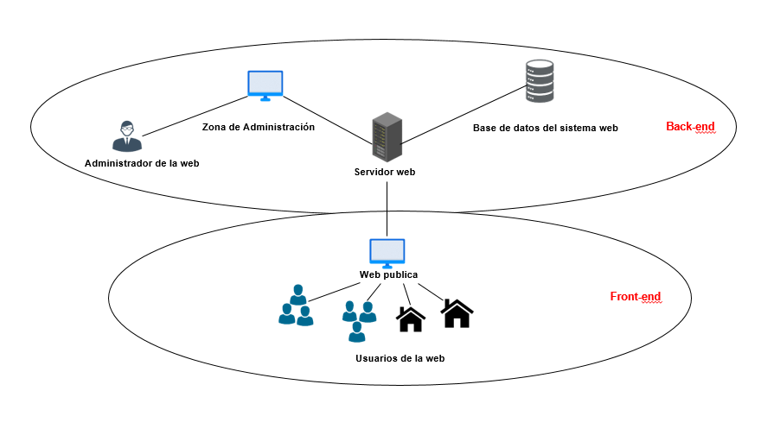El esquema físico organizativo de nuestra arquitectura del sistema quedaría de la siguiente forma:

Figura 1: Diagrama cliente-servidor.

* 1. **Metodología para el Desarrollo del Sistema.**

Metodología R.U.P (Proceso Racional Unificado).

**Fases de la metodología:**

1. Fase de inicio.
2. Fase de elaboración.
3. Fase de construcción.
4. Fase de transición.
5. **Fase de inicio.**

Durante esta fase, se realizó el estudio y diagnóstico de la situación para delimitar el alcance y los objetivos que tendría el proyecto, utilizando las respectivas técnicas de recolección de información y datos para desarrollar el modelo de negocio.

Además, se inició el Modelo de Casos de uso haciendo uso del lenguaje UML para su representación gráfica, describiendo cada uno de los módulos iniciales del proyecto.

Partiendo del Análisis respectivo también se delimitaron los costos del proyecto y se establecieron los requerimientos técnicos y humanos para garantizar el logro concreto de los objetivos planteados.

1. **Fase de elaboración.**

En la fase de elaboración se seleccionaron los casos de uso para definir la arquitectura base del sistema y los cuales se desarrollarían en esta fase, se realizó la especificación de los casos de uso seleccionados y el primer análisis del dominio del problema, se diseñó también la solución preliminar.

Una vez determinado el alcance, se construyó la arquitectura del sistema, se avanzó en la construcción de casos de uso donde se alcanzó un 80% de avance en el mismo, además se determinaron las maneras de llevar a cabo el desarrollo para evitar el máximo posible de errores y contratiempos, siendo la fase determinante del proyecto.

1. **Fase de construcción.**

Durante la fase de construcción, todos los componentes restantes y las características de la aplicación se desarrollaron e integraron al producto final, y todas las características se probaron a fondo en busca de posibles fallas. Se hizo énfasis en la administración de recursos y el control de las operaciones para optimizar costos, horarios y calidad. En este sentido, se obtuvo un diseño preliminar del Manual de usuarios y un primer componente beta de la aplicación.

El propósito de esta fase fue completar la funcionalidad del sistema. Para ello se clasificaron los requisitos pendientes, se administraron los cambios de acuerdo a las evaluaciones realizadas por los usuarios y se realizaron las mejores para el proyecto.

1. **Fase de transición.**

El propósito de esta última fase fue la transición del producto de software a la comunidad de usuarios. Una vez que el producto llego al usuario final, surgieron algunos problemas que requirieron ajustes y actualizaciones, se corrigieron algunos problemas y se finalizaron las características que se pospusieron y el proyecto se llevó a producción.

Se llegó a un nivel aceptable de calidad y la documentación del usuario estaba disponible para que la transición al usuario lo cual dio resultados positivos para todas las partes.

Finalmente se obtuvieron las versiones de disponibilidad general, así como la corrección de errores final y versiones de mejora. Se llevó a cabo además la respectiva capacitación de usuarios, donde se brindó apoyo a los usuarios en el uso inicial de sus productos para reaccionar a los comentarios de los usuarios. En este punto del ciclo de vida, sin embargo, los comentarios de los usuarios se tomaron en cuanta para versiones futuras.

## **6. Desarrollo de la Aplicación.**

**6.1. Fase de planificación.**

Se prepara el diseño y posterior implementación del sistema. Es necesario definir el alcance del proyecto, justificarlo y escoger una metodología para su desarrollo. También fue preciso asociar las diferentes actividades a plazos de tiempo y designar roles y responsabilidades.

**6.1.1. Descripción.**

Puede ser considerado como una herramienta que permite a las empresas gestionar y resolver los problemas técnicos y de servicio que puedan surgir en sus redes y sistemas.

Este sistema permite a los usuarios reportar incidencias y proporcionar una plataforma centralizada para que los técnicos de soporte puedan monitorear, diagnosticar y resolver los problemas.

En resumen, un sistema de gestión de incidencias para empresas de telecomunicaciones es una herramienta esencial para garantizar que los problemas técnicos se resuelvan de manera rápida y eficiente, lo que ayuda a mejorar la satisfacción del cliente y la calidad del servicio en general.

**6.1.2. Requerimientos Funcionales del Proyecto.**

La empresa proveedora de telecomunicaciones requiere de un sistema web para gestionar y administrar las incidencias reportadas por sus clientes. El objetivo principal del sistema es mejorar la calidad del servicio de soporte técnico y reducir los tiempos de resolución de las incidencias.

De acuerdo a las necesidades recolectadas, la aplicación desarrolla las siguientes funciones:

* **Registro de incidencias**: El sistema debe permitir a los usuarios registrar incidencias a través de diferentes canales, como correo electrónico, chat en línea o teléfono.
* **Asignación automática de tareas**: El sistema debe contar con una funcionalidad que permita la asignación automática de tareas a los técnicos de soporte en función de su disponibilidad y especialización.
* **Priorización de incidencias**: El sistema debe permitir la priorización de incidencias en función de su gravedad y urgencia, lo que permitirá a los técnicos de soporte resolver los problemas más críticos primero.
* **Portal de autoservicio**: El sistema debe ontar con un portal de autoservicio para que los usuarios puedan realizar un seguimiento del estado de sus incidencias y recibir actualizaciones en tiempo real.
* **Gestión de la base de conocimientos**: El sistema debe contar con una base de conocimientos actualizada y organizada para que los técnicos de soporte puedan acceder rápidamente a la información relevante sobre los problemas técnicos.
* **Seguridad y privacidad**: El sistema debe contar con medidas de seguridad y privacidad para proteger la información confidencial de los usuarios y garantizar la integridad de los datos del sistema.
* **Gestión de tiempos de resolución**: El sistema debe permitir la gestión de tiempos de resolución de las incidencias, para que la empresa pueda medir su desempeño y mejorar el servicio ofrecido a sus clientes.
* **Integración con herramientas de seguimiento**: El sistema debe integrarse con herramientas de seguimiento para que los técnicos de soporte puedan realizar un seguimiento del progreso de las incidencias y tomar medidas oportunas para resolverlas.
* **Soporte multicanal**: El sistema debe permitir el soporte multicanal, es decir, que los usuarios puedan reportar incidencias a través de diferentes canales y recibir soporte en el canal que prefieran.
* **Gestión de niveles de servicio**: El sistema debe permitir la gestión de niveles de servicio, para que la empresa pueda garantizar un servicio de soporte técnico de alta calidad y cumplir con los acuerdos de nivel de servicio establecidos con sus clientes.
* **Integración con herramientas de monitoreo**: El sistema debe integrarse con herramientas de monitoreo para que los técnicos de soporte puedan identificar y resolver problemas antes de que los usuarios los reporten.
* **Gestión de la satisfacción del cliente**: El sistema debe permitir la gestión de la satisfacción del cliente, para que la empresa pueda medir el nivel de satisfacción de sus clientes y tomar medidas para mejorar su experiencia con el servicio de soporte técnico.

**6.1.3. Requerimiento no Funcionales del Sistema de Información.**

* **Usabilidad**: El sistema debe ser fácil de usar y comprender para los usuarios, independientemente de su nivel de conocimiento técnico.
* **Escalabilidad**: El sistema debe ser escalable y capaz de manejar un gran número de incidencias y usuarios sin afectar su rendimiento.
* **Disponibilidad**: El sistema debe estar disponible las 24 horas del día, los 7 días de la semana, para garantizar la atención oportuna de las incidencias reportadas.
* **Fiabilidad**: El sistema debe ser confiable y no presentar errores o fallos que puedan afectar la calidad del servicio de soporte técnico.
* **Mantenibilidad**: El sistema debe ser fácil de mantener y actualizar para garantizar su correcto funcionamiento a largo plazo.
* **Seguridad**: El sistema debe contar con medidas de seguridad para proteger la información confidencial de los usuarios y garantizar la integridad de los datos del sistema.
* **Rendimiento**: El sistema debe tener un buen rendimiento para garantizar una respuesta rápida a las solicitudes de los usuarios y reducir los tiempos de resolución de las incidencias.

**6.1.4. Restricciones.**

El sistema web de gestión y administración de incidencias es una herramienta fundamental para una empresa proveedora de telecomunicaciones, ya que permite registrar, priorizar y resolver las incidencias reportadas por los clientes de manera eficiente. Sin embargo, para garantizar el correcto funcionamiento del sistema y la satisfacción del cliente, es necesario establecer ciertas restricciones, entre ella tenemos:

* **Acceso restringido:** Solo el personal autorizado de la empresa tendrá acceso al sistema web de gestión y administración de incidencias, con el fin de evitar posibles vulnerabilidades o accesos no autorizados.
* **Confidencialidad de la información**: Toda la información registrada en el sistema será confidencial y solo se compartirá con el personal autorizado que necesite conocerla para resolver la incidencia.
* **Cumplimiento de normas y leyes**: El sistema web debe cumplir con las normas y leyes vigentes en materia de protección de datos personales y privacidad.
* **Actualización constante:** El sistema web debe ser actualizado constantemente para garantizar su correcto funcionamiento y evitar posibles vulnerabilidades.
* **Soporte técnico:** Se debe contar con un equipo de soporte técnico disponible para atender cualquier problema técnico que pueda surgir en el sistema web.
* **Capacitación del personal**: Todo el personal encargado de utilizar el sistema web debe recibir capacitación para su correcto uso y aprovechamiento.

**6.2. Fase de Diseño.**

La fase de diseño es crucial para garantizar la eficacia y así mismo mejorar la gestión de las incidencias que puedan surgir en el servicio que se presta a los clientes. En esta fase se definen los procesos, procedimientos y herramientas necesarias para identificar, registrar, clasificar, priorizar y resolver las incidencias de manera oportuna y efectiva. Además, se establecen los roles y responsabilidades de los diferentes actores involucrados en la gestión de incidencias, así como los indicadores de rendimiento para medir la calidad del servicio prestado. Un diseño adecuado del sistema de gestión de incidencias puede contribuir significativamente a mejorar la satisfacción del cliente y la reputación de la empresa en el mercado.

**6.2.1. Diagrama de casos de uso.**

A continuación, expondremos el caso de uso del sistema.

En primer lugar, vamos a establecer cuatro actores en el sistema.

El primer actor que vamos a definir es el usuario o cliente final. Este a su vez puede tratarse o bien de un usuario particular o de una empresa que tenga servicios de telecomunicaciones en sus instalaciones, por lo que el esquema del actor quedaría así.

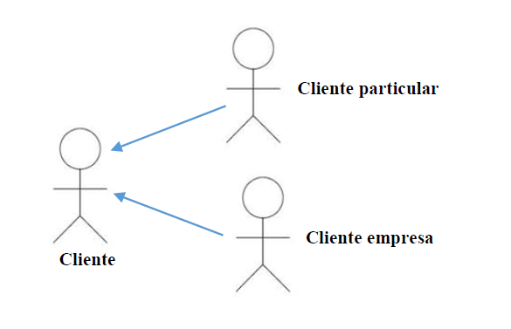

## **Figura 2:** Rol de cliente

El siguiente actor a considerar será el **soporte**, que corresponderá con el trabajador de la empresa de telecomunicaciones que ofrece dichos servicios y encargado de gestionar las solicitudes generadas por el primer actor.

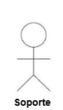

## **Figura 3**: Rol de Soporte

Nuestro tercer actor será el **servidor informático**, encargado de identificar tanto a **clientes** como a el equipo de **soporte** (trabajadores) mediante su usuario y contraseña, de generar peticiones asociadas a un identificador único y ser capaz de modificar los estados de las mismas hasta su finalización o cancelación.

Este a su vez tendrá asociado un sistema de base de datos.

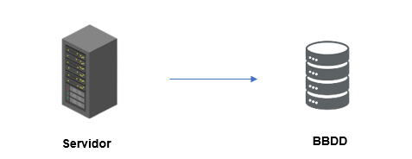

## **Figura 4**: Servidor y Base de datos.

Por último, definiremos el cuarto actor, que será el administrador del sistema.

Este último usuario tendrá acceso a todo el sistema y cumplirá la función de gestionar y mantener el entorno.

Por simplificar su compleja implicación vamos a asumir que este actor podrá dar de alta/baja usuarios, modificar datos y gestionar el entorno.

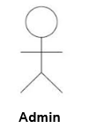

## **Figura 5**: Rol Administrador.

Todas las acciones que permite el sistema se pueden resumir en:

* **Iniciar sesión con el usuario y contraseña**: Tanto clientes como proveedores a través del servidor de base de datos necesitarán tener un usuario dado de alta en la base de datos para poder acceder a la aplicación, si la contraseña no es correcta o el usuario está dado de baja en el sistema no podrá acceder a ella.
* **Generar petición**: Solo pueden hacerlo los clientes, creando una nueva petición en base de datos. Ésta a su vez puede ser de varios tipos:
* Reclamación
* Consulta
* Incidencia

A su vez, cada tipo puede corresponder a uno de los siguientes servicios asociados.

Para reclamaciones e incidencias, solo estarán disponibles aquellos servicios en los que el cliente esté dado de alta:

* Teléfono fijo.
* Teléfono móvil.
* Internet.
* Televisión.
* **Gestionar petición**: Solo el proveedor puede gestionarla y cambiar sus estados y comentarios, modificándolos en el servidor de base de datos, incluyendo el estado cerrado que daría por finalizada la petición. Además, solo aquellos gestores especialistas en las áreas seleccionadas por las indicaciones del cliente podrán tratar dichas peticiones.
* **Consultar petición**: Tanto los clientes como los trabajadores del proveedor pueden realizar esta acción para conocer el estado de la petición a través del identificador de la misma. Dicha información será proporcionada por el servidor tanto a los clientes como el equipo de soporte.
* **Consultar/Modificar datos personales**: Los clientes podrán listar sus datos personales y modificarlos.
* **Alta/baja usuarios**: Solo el administrador del sistema podrá crear nuevos usuarios (tanto clientes como gestores) y darlos de baja en el sistema cuando dejen de estar activos.
* **Modificar datos**: Solo el administrador podrá modificar los datos de los productos, personales o de capacidades de sus trabajadores.
* **Gestionar entorno**: Solo el administrador podrá gestionar todos los aspectos del entorno. Por simplificar el caso de uso, asumiremos que esta acción engloba todas aquellas modificaciones en el diseño, estructura, organización, alta/baja de productos, nuevas características, o cualquier otra modificación en la estructura organizativa del sistema.

Esto se traduce en la siguiente estructura:

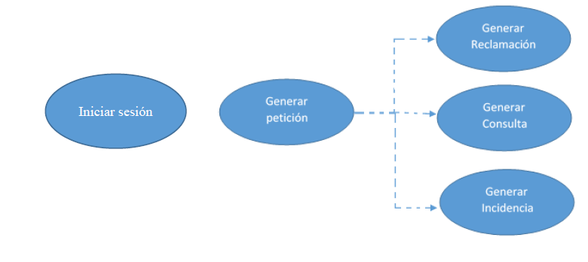

## **Figura 6:** Proceso de casos de uso 1.

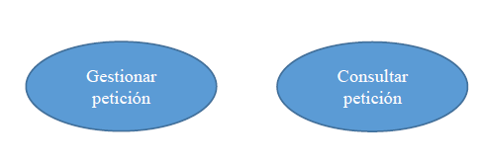

## **Figura 7**: Proceso de casos de uso 2.

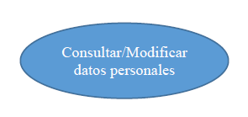

## **Figura 8**: Proceso de casos de uso 3.

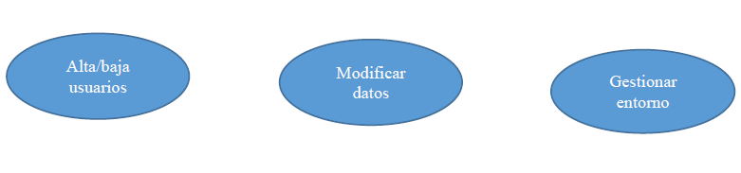

## **Figura 9**: Proceso de casos de uso 4.

Nuestro esquema final simplificado del sistema “Gestionar Peticiones” quedaría

de la siguiente forma:

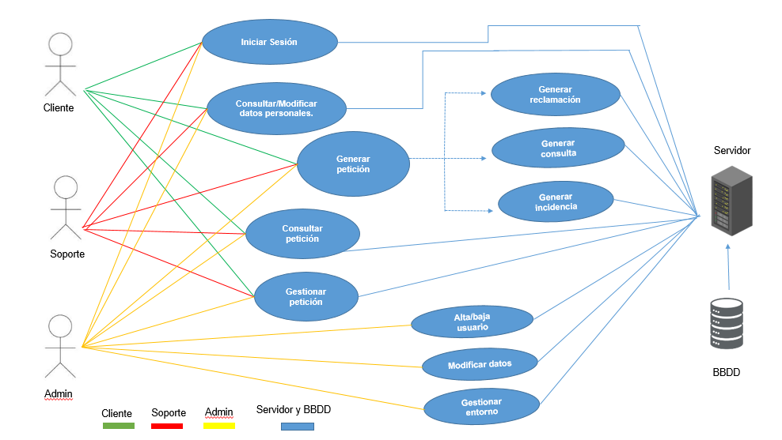

## **Figura 10**: Diagrama de casos de usos.

**6.2.5. Diagrama de Navegación.**

El **Diagrama de navegación** representa gráficamente la organización de la información de la estructura web, expresando todas las relaciones permitirán elaborar posteriormente los escenarios de comportamiento de los usuarios.

Cabe destacar que nuestro sistema tendrá restricciones en cuanto a su visualización dependiendo del usuario que acceda a él, por lo que no todas las secciones que expondremos a continuación estarán visibles para todos los usuarios.

Resumiremos brevemente cada una de las secciones antes de pasar a profundizar en detalle individualmente:

* **Login**: Esta es la puerta de acceso a nuestra aplicación. Todos los usuarios deberán acceder a través de ella, identificándose con un usuario y contraseña.

Si el usuario es un cliente tendrá acceso a una parte del sistema y si, por el contrario, se trata de un trabajador del proveedor de servicios tendrá acceso a otra zona.

* **Inicio**: Visible solo para los clientes, ubicada en la primera posición del menú de navegación, en la que se incluye una breve descripción de los servicios que ofrece la página, el nombre de la empresa y una bienvenida al usuario.
* **Selección del Proyectos**: En esta sección se mostrada un menú desplegable donde se va a seleccionar el proyecto o la etapa correspondiente a la incidencia, este menú estará situado en la parte central de menú de navegación.
* **Datos personales (Perfil del Usuario)**: Visible solo para los clientes, ubicada en la segunda posición del menú de navegación, en la que se incluyen los datos personales asociados al cliente y la posibilidad del cliente de editarlos.
* **Registrar Incidencia**: Visible solo para todo el usuario destinado para la creación de incidencia correspondiente.
* **Usuario de soporte:** Visible únicamenteal administrador del sistema web**,** este correspondiente al registro y edición de los datos de acceso de los perfiles que posee roles del equipo de soporte.
* **Proyectos:** Esta sección corresponde únicamente al administrador del sistema ya que este tendrá la responsabilidad de crear los proyectos, las categorías y los niveles de atención de todas las incidencias que sea haga de parte del equipo de soporte y del cliente.
* **Cerrar Sesión**: Este apartado es para todos los usuarios y permita que se cierre la sesión de ese usuario que haya entrado al sistema.

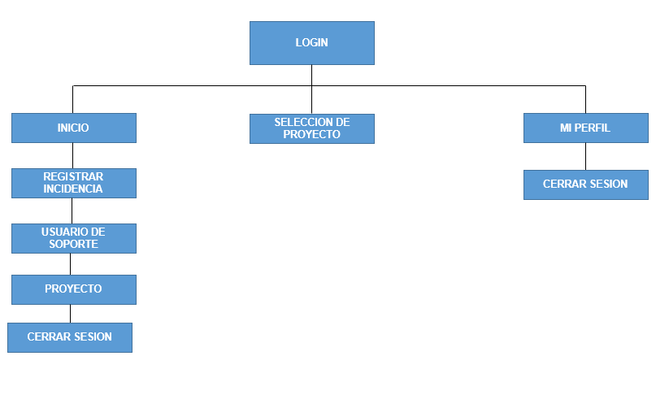El esquema del mapa de **navegación quedaría por tanto de la siguiente forma:**

## **Figura 11**: Diagrama de navegación.

Es importante destacar que se ha implantado un sistema de navegación extenso y superficial, sin muchos subniveles ni profundidad que aporten complejidad al sistema.

Con este diseño de anchura y profundidad de la jerarquía nos podemos permitir añadir contenido en el futuro sin una reestructuración frecuente de las páginas más principales de nuestro sistema, lo cual es muy importante para los usuarios de nuestro sitio web, ya que así no se enfrenten a continuos cambios de esquemas organizativos que no les permitan encontrar con facilidad la información habitual.

**6.2.6. Diseño Bocetos del Sistema de Información.**

El diseño de bocetos del sistema es un proceso crucial para garantizar la eficiencia y efectividad en el manejo de los problemas técnicos que puedan surgir en la operación diaria de estas organizaciones.

Este sistema permite la identificación, seguimiento y resolución de las incidencias, lo que se traduce en una mejora significativa en la calidad del servicio al cliente y en la optimización de los recursos de la empresa. En este sentido, el diseño de bocetos es una etapa fundamental para visualizar de manera clara y precisa la estructura y funcionalidades del sistema, antes de su implementación definitiva.

En este artículo se explorarán los aspectos más relevantes a considerar en el diseño de bocetos del sistema de gestión de incidencias para empresas de telecomunicaciones.

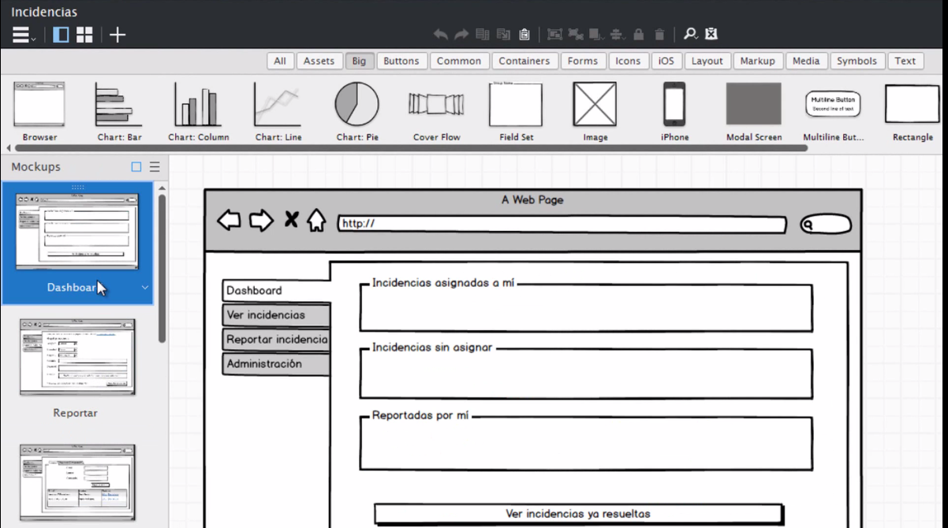

## **Figura 12**: Boceto del módulo del Dashboard.

## **Figura 13**: Boceto del módulo registrar incidencia.

## 

## **Figura 14**: Boceto del módulo del registro usuario de soporte.

## **Figura 15**: Boceto del módulo de asignación de proyecto al usuario de soporte.